

Efetuar Religação de Água
O objetivo desta funcionalidade é efetuar religação de água, com base na ordem de serviço aberta a pedido do solicitante, podendo ser acessada no caminho GSAN > Atendimento ao Público > Ligação de Água > Efetuar Religação de Água.
Valida Ordem de Serviço
- Caso não exista a Ordem de Serviço, exibe a mensagem “Ordem de Serviço inexistente”.
- Caso o serviço associado à Ordem de Serviço não corresponda a “Religação de Água”, exibe a mensagem “Serviço associado à ordem de serviço não corresponde a Religação de Água”.
- Caso a Ordem de Serviço tenha sido informada via Menu e a situação da Ordem de Serviço não esteja encerrada por execução, exibe a mensagem “Esta Ordem de Serviço está «descrição da situação »”.
- Caso a RD associada a Ordem de Serviço não tenha um imóvel informado, exibe a mensagem “O RD «número do RD» associado a ordem de serviço informada não tem imóvel associado”.
- Caso a Ordem de Serviço tenha sido informada via Menu e a situação da Ordem de Serviço esteja encerrada sem ser por execução e o tipo de encerramento da ordem de serviço esteja com o indicador diferente de execução, e Caso a quantidade de dias de aditivo = Valor Nulo, exibe a mensagem “Esta Ordem de Serviço está encerrada porém não foi executada”; Caso Contrário, projeta a data de encerramento da OS, somando a quantidade de dias do aditivo com a data de encerramento. Se a data projetada for menor que a data corrente, o sistema exibe a mensagem “Esta Ordem de Serviço está encerrada porém não foi executada”.
Verifica situação do imóvel
- Caso a situação do imóvel não seja ativo, exibe a mensagem “Imóvel «xxxxxxx» associado a ordem de serviço não está ativo”.
Verifica a Situação de Água Caso a situação da ligação de água do imóvel esteja diferente de CORTADO, exibe a mensagem “Situação da Ligação de Água do Imóvel «xxxxxxxxx» está inválida para efetuar a Religação de Água, a situação de Água deve ser Cortado”.
Verifica Existência de Dados
- Caso não exista a tabela na base de dados, exibe a mensagem “Tabela «nome da tabela» inexistente” e cancela a operação.
- Caso a tabela esteja sem dados, exibir a mensagem “Tabela «nome da tabela» sem dados para seleção” e cancela a operação.
Verifica Preenchimento dos Campos
- Caso o usuário não informe ou selecione o conteúdo de algum campo necessário à confirmação da efetivação do corte de ligação de água, exibe a mensagem “Informe «nome do campo que não foi preenchido ou selecionado»”.
Verifica Sucesso da Transação
- Caso o código de retorno da operação efetuada no banco de dados seja diferente de zero, exibe a mensagem conforme o código de retorno; caso contrário, exibe a mensagem “Religação de Ligação de Água para o imóvel «xxxxxxxx» efetuado com sucesso”.
Atualização realizada por outro usuário
- Caso o usuário esteja tentando atualizar um imóvel ou uma ligação de água e o mesmo já tenha sido atualizado durante a manutenção corrente, o sistema deverá exibe a mensagem “Esse(s) registro(s) foi(ram) atualizado(s) ou removido(s) por outro usuário durante a operação. Realize uma nova manutenção”.
Verifica Existência do Tipo de Débito Caso exista o tipo de débito no tipo de serviço associado à ordem de serviço informada, o sistema exibe e solicita dados obrigatórios para inclusão do débito a cobrar.
Valida Motivo da Não Cobrança
- Caso o motivo da não cobrança seja selecionado e o usuário não possua senha especial, exibe a mensagem “Motivo da Não cobrança não deve ser selecionado”.
Valida Percentual de Cobrança
- Caso o percentual de abatimento selecionado seja diferente de “100%” e o usuário não possua senha especial, exibe a mensagem “Percentual de Cobrança do Débito deverá ser 100%”.
Valida Quantidade de Parcelas Caso a quantidade de parcelas informadas seja maior que o número máximo de parcelas permitidas para financiamento e o usuário não possua senha especial, exibe a mensagem “Quantidade de Parcelas informada não pode ser superior a «xxxx»”.
A funcionalidade permite que o parcelamento de serviços possa ser informado/executado por qualquer usuário, sem a necessidade de possuir a permissão especial “Alterar Dados da Cobrança de Serviços”.
Informe os parâmetros necessários e clique no botão |.
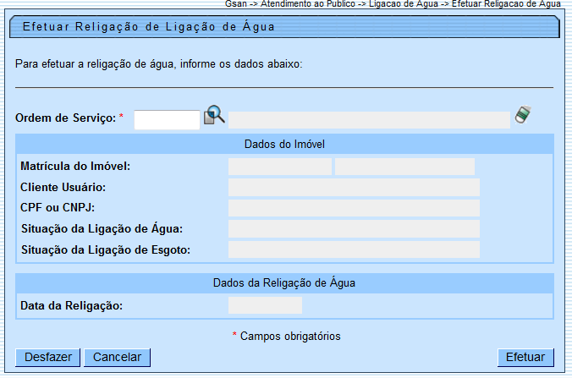

Preenchimento dos Campos
Campo | Orientações para Preenchimento
Ordem de Serviço(*) | Campo obrigatório - Caso a funcionalidade tenha sido chamada a partir do menu principal, Informe o número da Ordem de Serviço, ou clique no botão , link Pesquisar Ordem de Serviço, para selecionar a ordem de serviço desejada. O nome será exibido no campo ao lado. Caso contrário, o sistema informa a ordem de serviço e não permite alteração.  Para apagar o conteúdo do campo, clique no botão ao lado do campo em exibição.
Dados do Imóvel:
Matrícula do Imóvel | Este campo será exibido pelo sistema e não permite alteração.
Cliente Usuário | Este campo será exibido pelo sistema e não permite alteração.
CPF ou CNPJ | Este campo será exibido pelo sistema e não permite alteração.
Situação da Ligação de Água | Este campo será exibido pelo sistema e não permite alteração.
Situação da Ligação de Esgoto | Este campo será exibido pelo sistema e não permite alteração.
Dados da Religação de Água:
Data da Religação | Esta data será informada pelo sistema de acordo com a data do encerramento da Ordem de Serviço.

Funcionalidade dos Botões

Botão | Descrição da Funcionalidade
 | Ao clicar neste botão, o sistema permite consultar um dado nas bases de dados.
 | Ao clicar neste botão, o sistema apaga o conteúdo do campo em exibição.
 | Ao clicar neste botão, o sistema desfaz o último procedimento realizado.
 | Ao clicar neste botão, o sistema cancela a operação e retorna à tela principal.
 | Ao clicar neste botão, o sistema comanda a execução dos procedimentos para efetuar a religação de água.
Clique aqui para retornar ao Menu Principal do GSAN

